PONIEDZIAŁEK 11.03

Posiłki | Dieta podstawowa | Dieta lekkostrawna | Dieta lekkostrawna z ograniczeniem węglowodanów łatwoprzyswajalnych | Dieta lekkostrawna z ograniczeniem tłuszczów nasyconych
Śniadanie | Szynka konserwowa 50 g (1,3,7,9),sałata masłowa, pomidor 50 g, masło 20 g (7),bułka pszenna (1),herbata 200 ml  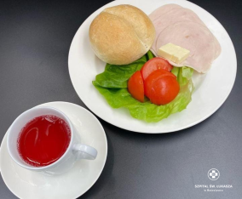 | Szynka konserwowa 50 g (1,3,7,9),sałata masłowa, pomidor 50 g, masło 20 g (7),bułka pszenna (1),herbata 200 ml | Szynka konserwowa 50 g (1,3,7,9),sałata masłowa, pomidor 50 g, masło 20 g (7),bułka pszenno-żytnia (1),herbata 200 ml  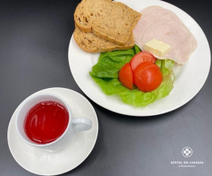 | Szynka konserwowa 50 g (1,3,7,9),sałata masłowa, pomidor 50 g, masło 20 g (7),bułka pszenna (1),herbata 200 ml
Obiad | Barszcz ukraiński 450 ml(7,9) Makaron z filetem z kurczaka i brokułami w kremowym sosie z mozzarellą 400 g(1,3,7) Kompot  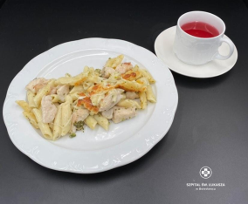 | Barszcz ukraiński 450 ml(7,9) Makaron z filetem z kurczaka i brokułami w kremowym sosie z mozzarellą 400 g(1,3,7) Kompot | Barszcz ukraiński 450 ml(7,9) Makaron z filetem z kurczaka i brokułami w kremowym sosie z mozzarellą 400 g(1,3,7) Kompot | Barszcz ukraiński 450 ml(7,9) Placki ziemniaczane z sosem pieczarkowym 200 g (1,3,7) Surówka z białej kapusty 150 g Kompot  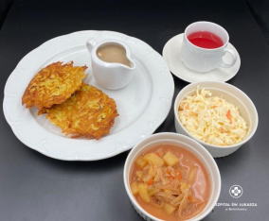
Kolacja | Ser topiony 50 g (7),jajko gotowane,ogórek 50g ,masło 20 g (7),chleb pszenno-żytni 2 kromki (1),herbata 200 ml  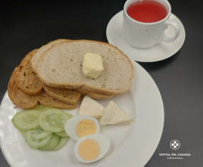 | Ser topiony 50 g (7),jajko gotowane,ogórek 50g ,masło 20 g (7),chleb pszenno-żytni 2 kromki (1),herbata 200 ml | Ser topiony 50 g (7),jajko gotowane,ogórek 50g ,masło 20 g (7),chleb pszenno-żytni 2 kromki (1),herbata 200 ml  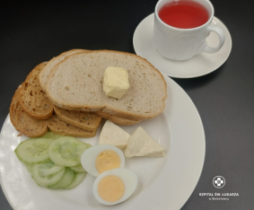 | Ser topiony 50 g (7),jajko gotowane,ogórek 50g ,masło 20 g (7),chleb pszenno-żytni 2 kromki (1),herbata 200 ml
Podsumowanie wartości odżywczych | Wartość energetyczna: 1876 kcal  Białko ogółem: 97.90 g  Tłuszcz: 72.11 g  Węglowodany ogółem: 221.34 g | Wartość energetyczna: 1876 kcal  Białko ogółem: 97.90 g  Tłuszcz: 72.11 g  Węglowodany ogółem: 221.34 g | Wartość energetyczna: 1876 kcal  Białko ogółem: 97.90 g  Tłuszcz: 72.11 g  Węglowodany ogółem: 221.34 g | Wartość energetyczna: 1900kcal  Białko ogółem: 35 g  Tłuszcz: 55g  Węglowodany ogółem: 270 g

WTOREK 12.03

Posiłki | Dieta podstawowa | Dieta lekkostrawna | Dieta lekkostrawna z ograniczeniem węglowodanów łatwoprzyswajalnych | Dieta lekkostrawna z ograniczeniem tłuszczów nasyconych
Śniadanie | Płatki owsiane z jogurtem i chutneyem wiśniowym 100 g (1),(7),Polędwica z majerankiem 40 g (9),(10),pomidor 50 g, chleb pszenno-żytni 2 kromki(1),masło 20 g 7,herbata 200 g  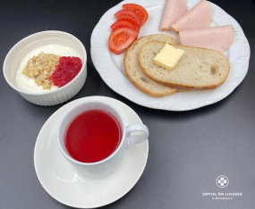 | Płatki owsiane z jogurtem i chutneyem wiśniowym 100 g (1),(7),Polędwica z majerankiem 40 g (9),(10),pomidor 50 g, chleb pszenno-żytni 2 kromki(1),masło 20 g 7,herbata 200 g | Płatki owsiane z jogurtem i chutneyem wiśniowym 100 g (1),(7),Polędwica z majerankiem 40 g (9),(10),pomidor 50 g, chleb pszenno-żytni 2 kromki(1),masło 20 g 7,herbata 200 g  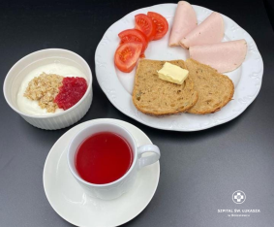 | Płatki owsiane z jogurtem i chutneyem wiśniowym 100 g (1),(7),Polędwica z majerankiem 40 g (9),(10),pomidor 50 g, chleb pszenno-żytni 2 kromki(1),masło 20 g 7,herbata 200 g
Obiad | Zupa kalafiorowa 450 ml(7,9) Kasza jęczmienna 150 g Pulpety z indyka w sosie pieczarkowym 130 g(1,3,7) Surówka z kiszonego ogórka 150 g Kompot  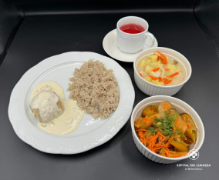 | Zupa kalafiorowa 450 ml(7,9) Kasza jęczmienna 150 g Pulpety z indyka w sosie pieczarkowym 130 g(1,3,7) Surówka z kiszonego ogórka 150 g Kompot | Zupa kalafiorowa 450 ml(7,9) Kasza jęczmienna 150 g Pulpety z indyka w sosie pieczarkowym 130 g(1,3,7) Surówka z kiszonego ogórka 150 g Kompot | Zupa kalafiorowa 450 ml(7,9) Leniwe z sosem truskawkowym 350 g(1,3,7) Kompot  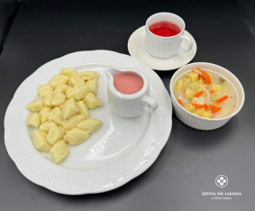
Kolacja | Winerki wieprzowo-drobiowe (1,7,9),musztarda (10),ogórek 50 g, masło 20 g (7),grahamka (1) ,herbata 200 ml  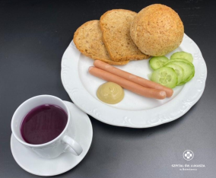 | Winerki wieprzowo-drobiowe (1,7,9),musztarda (10),ogórek 50 g, masło 20 g (7),grahamka (1) ,herbata 200 ml | Winerki wieprzowo-drobiowe (1,7,9),musztarda (10),ogórek 50 g, masło 20 g (7),grahamka (1) ,herbata 200 ml  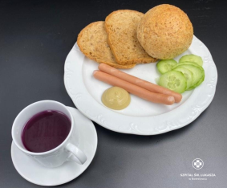 | Winerki wieprzowo-drobiowe (1,7,9),musztarda (10),ogórek 50 g, masło 20 g (7),grahamka (1) ,herbata 200 ml
Podsumowanie wartości odżywczych | Wartość energetyczna: 2496 kcal  Białko ogółem: 97.23 g  Tłuszcz: 80.27 g  Węglowodany ogółem: 366.26 g | Wartość energetyczna: 2496 kcal  Białko ogółem: 97.23 g  Tłuszcz: 80.27 g  Węglowodany ogółem: 366.26 g | Wartość energetyczna: 2496 kcal  Białko ogółem: 97.23 g  Tłuszcz: 80.27 g  Węglowodany ogółem: 366.26 g | Wartość energetyczna: 2469 kcal  Białko ogółem: 117.11 g  Tłuszcz: 86.89 g  Węglowodany ogółem: 355.98 g

ŚRODA 13.03

Posiłki | Dieta podstawowa | Dieta lekkostrawna | Dieta lekkostrawna z ograniczeniem węglowodanów łatwoprzyswajalnych | Dieta lekkostrawna z ograniczeniem tłuszczów nasyconych
Śniadanie | Jogurt naturalny z płatkami orkiszowymi i konfiturą z ze śliwek 100 g (1),(7), szynka z indyka 70 g (7), ogórek 50 g, rzodkiewka 2 szt,bułka pszenna (1),masło 20 g (7),herbata 200 ml  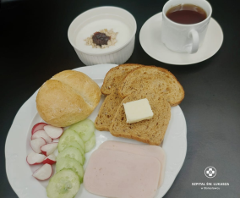 | Jogurt naturalny z płatkami orkiszowymi i konfiturą z ze śliwek 100 g (1),(7), szynka z indyka 70 g (7), ogórek 50 g, rzodkiewka 2 szt,bułka pszenna (1),masło 20 g (7),herbata 200 ml | Jogurt naturalny z płatkami orkiszowymi i konfiturą z ze śliwek 100 g (1),(7), szynka z indyka 70 g (7), ogórek 50 g, rzodkiewka 2 szt,bułka pszenno-żytnia(1),masło 20 g (7),herbata 200 ml | Jogurt naturalny z płatkami orkiszowymi i konfiturą z ze śliwek 100 g (1),(7), szynka z indyka 70 g (7), ogórek 50 g, rzodkiewka 2 szt,bułka pszenna (1),masło 20 g (7),herbata 200 ml
Obiad | Zupa gulaszowa 450 ml(9) Ziemniaki puree 150 g(7)  Schab w sosie chrzanowym 130 g(1,7)  Surówka z kapusty pekińskiej 150 g  Kompot  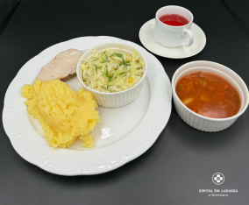 | Zupa gulaszowa 450 ml(9) Ziemniaki puree 150 g(7)  Schab w sosie chrzanowym 130 g(1,7)  Surówka z kapusty pekińskiej 150 g  Kompot | Zupa gulaszowa 450 ml(9) Ziemniaki puree 150 g(7)  Schab w sosie chrzanowym 130 g(1,7)  Surówka z kapusty pekińskiej 150 g  Kompot | Zupa gulaszowa 450 ml(9) Placki z kaszy jaglanej w sosie brokułowym 200 g (1,3,7) Surówka z kapusty pekińskiej 150 g Kompot  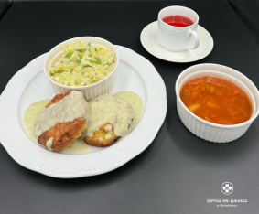
Kolacja | Dżem brzoskwiniowy 50g(11),twarożek waniliowy 80 g (7), chleb pszenno-żytni 2 kromki (1),masło 20 g (7),herbata 200 ml  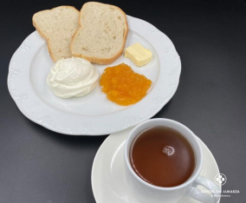 | Dżem brzoskwiniowy 50g(11),twarożek waniliowy 80 g (7), chleb pszenno-żytni 2 kromki (1),masło 20 g (7),herbata 200 ml | Dżem brzoskwiniowy 50g(11),twarożek waniliowy 80 g (7), chleb pszenno-żytni 2 kromki (1),masło 20 g (7),herbata 200 ml  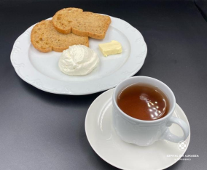 | Dżem brzoskwiniowy 50g(11),twarożek waniliowy 80 g (7), chleb pszenno-żytni 2 kromki (1),masło 20 g (7),herbata 200 ml
Podsumowanie wartości odżywczych | Wartość energetyczna: 2235 kcal  Białko ogółem: 108.47 g  Tłuszcz: 98.97 g  Węglowodany ogółem: 233.38 g | Wartość energetyczna: 2235 kcal  Białko ogółem: 108.47 g  Tłuszcz: 98.97 g  Węglowodany ogółem: 233.38 g | Wartość energetyczna: 2235 kcal  Białko ogółem: 108.47 g  Tłuszcz: 98.97 g  Węglowodany ogółem: 233.38 g | Wartość energetyczna: 2265 kcal  Białko ogółem: 90.72 g  Tłuszcz: 97.88 g  Węglowodany ogółem: 260.18 g

CZWARTEK 14.03

Posiłki | Dieta podstawowa | Dieta lekkostrawna | Dieta lekkostrawna z ograniczeniem węglowodanów łatwoprzyswajalnych | Dieta lekkostrawna z ograniczeniem tłuszczów nasyconych
Śniadanie | Jogurt naturalny z prażonymi jabłkami z kardamonem 100 g(7),pasta jajeczna z koprem 80 g (9),(10),ser gouda 50 g (7)sałata masłowa 20 g, chleb pszenno-żytni 2 kromki (1), masło 20 g (7),herbata 200 ml  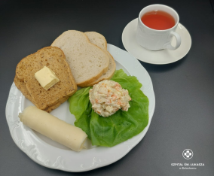 | Jogurt naturalny z prażonymi jabłkami z kardamonem 100 g(7),pasta jajeczna z koprem 80 g (9),(10),ser gouda 50 g (7)sałata masłowa 20 g, chleb pszenno-żytni 2 kromki (1), masło 20 g (7),herbata 200 ml | Jogurt naturalny z prażonymi jabłkami z kardamonem 100 g(7),pasta jajeczna z koprem 80 g (9),(10),ser gouda 50 g (7)sałata masłowa 20 g, chleb pszenno-żytni 2 kromki (1), masło 20 g (7),herbata 200 ml | Jogurt naturalny z prażonymi jabłkami z kardamonem 100 g(7),pasta jajeczna z koprem 80 g (9),(10),ser gouda 50 g (7)sałata masłowa 20 g, chleb pszenno-żytni 2 kromki (1), masło 20 g (7),herbata 200 ml
Obiad | Zupa szpinakowa z ziemniakami 450 ml(7,9) Ziemniaki puree 150 g(7) Gołąbki leniwe w sosie pomidorowym 250 g(1,3,7) Kompot  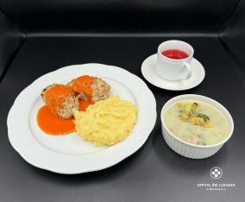 | Zupa szpinakowa z ziemniakami 450 ml(7,9) Ziemniaki puree 150 g(7) Gołąbki leniwe w sosie pomidorowym 250 g(1,3,7) Kompot | Zupa szpinakowa z ziemniakami 450 ml(7,9) Ziemniaki puree 150 g(7) Gołąbki leniwe w sosie pomidorowym 250 g(1,3,7) Kompot | Zupa szpinakowa z ziemniakami 450 ml(7,9) Penne z dynią, cukinią i brokułami 350 g(7) Kompot  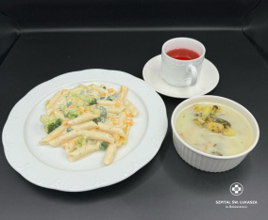
Kolacja | Kiełbaski śląskie 100g (1),(6),(9),(10),ogórek 50 g , pomidory z oliwą z oliwek 70 g, ketchup 30 g, masło 20 g (7),chleb pszenno-żytni 2 kromki (1), herbata 200 ml  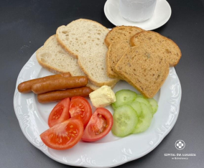 | Kiełbaski śląskie 100g (1),(6),(9),(10),ogórek 50 g , pomidory z oliwą z oliwek 70 g, ketchup 30 g, masło 20 g (7),chleb pszenno-żytni 2 kromki (1), herbata 200 ml | Kiełbaski śląskie 100g (1),(6),(9),(10),ogórek 50 g , pomidory z oliwą z oliwek 70 g, ketchup 30 g, masło 20 g (7),chleb pszenno-żytni 2 kromki (1), herbata 200 ml | Kiełbaski śląskie 100g (1),(6),(9),(10),ogórek 50 g , pomidory z oliwą z oliwek 70 g, ketchup 30 g, masło 20 g (7),chleb pszenno-żytni 2 kromki (1), herbata 200 ml
Podsumowanie wartości odżywczych | Wartość energetyczna: 2369 kcal  Białko ogółem: 88.95 g  Tłuszcz: 125.37 g  Węglowodany ogółem: 230.23 g | Wartość energetyczna: 2369 kcal  Białko ogółem: 88.95 g  Tłuszcz: 125.37 g  Węglowodany ogółem: 230.23 g | Wartość energetyczna: 2369 kcal  Białko ogółem: 88.95 g  Tłuszcz: 125.37 g  Węglowodany ogółem: 230.23 g | Wartość energetyczna: 2234 kcal, Białko ogółem: 76g,  Tłuszcz: 118g,  Węglowodany ogółem: 223g

PIĄTEK 15.03

Posiłki | Dieta podstawowa | Dieta lekkostrawna | Dieta lekkostrawna z ograniczeniem węglowodanów łatwoprzyswajalnych | Dieta lekkostrawna z ograniczeniem tłuszczów nasyconych
Śniadanie | Szynka z drobiowa 50 g(11),pasztet pieczony 50 g (9),(10),masło 20 g (7) ,ogórek 50 g, pomidor 50g, bułka pszenna (1),herbata 200 ml  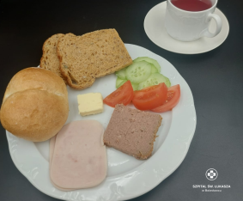 | Szynka z drobiowa 50 g(11),pasztet pieczony 50 g (9),(10),masło 20 g (7) ,ogórek 50 g, pomidor 50g, bułka pszenna (1),herbata 200 ml | Szynka z drobiowa 50 g(11),pasztet pieczony 50 g (9),(10),masło 20 g (7) ,ogórek 50 g, pomidor 50g, bułka pszenna (1),herbata 200 ml | Szynka z drobiowa 50 g(11),pasztet pieczony 50 g (9),(10),masło 20 g (7) ,ogórek 50 g, pomidor 50g, bułka pszenna (1),herbata 200 ml
Obiad | Zupa meksykańska z wieprzowiną 450 ml(7,9) Pierogi ruskie z cebulką i kwaśną śmietaną 400 g(1,3,7) Kompot  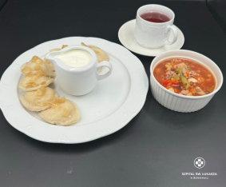 | Zupa meksykańska z wieprzowiną 450 ml(7,9) Pierogi ruskie z cebulką i kwaśną śmietaną 400 g(1,3,7) Kompot | Zupa meksykańska z wieprzowiną 450 ml(7,9) Pierogi ruskie z cebulką i kwaśną śmietaną 400 g(1,3,7) Kompot | Zupa meksykańska z wieprzowiną 450 ml(7,9) Naleśniki z twarożkiem waniliowym ,sosem truskawkowym i borówkami 450 g(1,3,7) Kompot  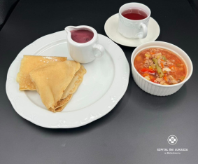
Kolacja | Kurczak w galarecie 100 g (7,9) ,ser Edam 50 g ,sałata masłowa 2 liście,chleb pszenno-żytni 2 kromki (1),herbata 200 ml  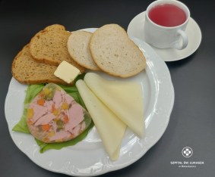 | Kurczak w galarecie 100 g (7,9) ,ser Edam 50 g ,sałata masłowa 2 liście,chleb pszenno-żytni 2 kromki (1),herbata 200 m | Kurczak w galarecie 100 g (7,9) ,ser Edam 50 g ,sałata masłowa 2 liście,chleb pszenno-żytni 2 kromki (1),herbata 200 ml | Kurczak w galarecie 100 g (7,9) ,ser Edam 50 g ,sałata masłowa 2 liście,chleb pszenno-żytni 2 kromki (1),herbata 200 ml
Podsumowanie wartości odżywczych | Wartość energetyczna: 1853 kcal  Białko ogółem: 88.79 g  Tłuszcz: 102.90 g  Węglowodany ogółem: 151.17 g | Wartość energetyczna: 1853 kcal  Białko ogółem: 88.79 g  Tłuszcz: 102.90 g  Węglowodany ogółem: 151.17 g | Wartość energetyczna: 1853 kcal  Białko ogółem: 88.79 g  Tłuszcz: 102.90 g  Węglowodany ogółem: 151.17 g | Wartość energetyczna: 1800kcal  Białko ogółem: 91g  Tłuszcz: 75 g  Węglowodany ogółem: 200g

SOBOTA 16.03

Posiłki | Dieta podstawowa | Dieta lekkostrawna | Dieta z ograniczeniem węglowodanów łatwoprzyswajalnych | Dieta z ograniczeniem tłuszczów nasyconych
Śniadanie | Kiełbasa biała 100 g (6),(9),(10) , pomidor 50g,sałata masłowa 2 liście, ketchup 20g, masło 20 g (7), grahamka (1),herbata 200 ml  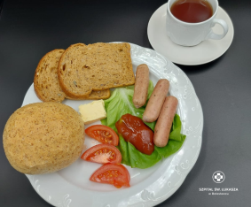 | Kiełbasa biała 100 g (6),(9),(10) , pomidor 50g,sałata masłowa 2 liście, ketchup 20g, masło 20 g (7), grahamka (1),herbata 200 ml | Kiełbasa biała 100 g (6),(9),(10) , pomidor 50g,sałata masłowa 2 liście, ketchup 20g, masło 20 g (7), grahamka (1),herbata 200 ml | Kiełbasa biała 100 g (6),(9),(10) , pomidor 50g,sałata masłowa 2 liście, ketchup 20g, masło 20 g (7), grahamka (1),herbata 200 ml
Obiad | Zupa jarzynowa z fasolką szparagową 450 ml(7,9) Kotlet siekany drobiowy w sosie porowym 130 g(1,3,7) Surówka z marchewki z jabłkiem 150 g Kompot  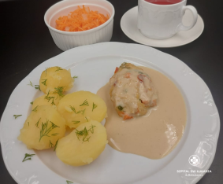 | Zupa jarzynowa z fasolką szparagową 450 ml(7,9) Kotlet siekany drobiowy w sosie porowym 130 g(1,3,7) Surówka z marchewki z jabłkiem 150 g Kompot | Zupa jarzynowa z fasolką szparagową 450 ml(7,9) Kotlet siekany drobiowy w sosie porowym 130 g(1,3,7) Surówka z marchewki z jabłkiem 150 g Kompot | Zupa jarzynowa z fasolką szparagową 450 ml(7,9) Kopytka z sosem śmietankowym i owocami 300 g(1,3,7) Kompot  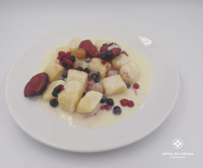
Kolacja | Sałatka warzywna z pieczonych warzyw 100 g (7),(9),ser gouda 50 g (7),sałata masłowa 2 liście,chleb pszenno-żytni 2 kromki (1),herbata 200 ml  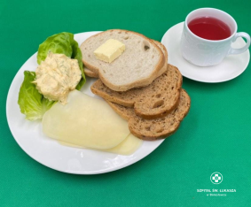 | Sałatka warzywna z pieczonych warzyw 100 g (7),(9),ser gouda 50 g (7),sałata masłowa 2 liście,chleb pszenno-żytni 2 kromki (1),herbata 200 ml | Sałatka warzywna z pieczonych warzyw 100 g (7),(9),ser gouda 50 g (7),sałata masłowa 2 liście,chleb pszenno-żytni 2 kromki (1),herbata 200 ml | Sałatka warzywna z pieczonych warzyw 100 g (7),(9),ser gouda 50 g (7),sałata masłowa 2 liście,chleb pszenno-żytni 2 kromki (1),herbata 200 ml
Podsumowanie wartości odżywczych | Wartość energetyczna: 1798 kcal  Białko ogółem: 133.66 g  Tłuszcz: 62.45 g  Węglowodany ogółem: 192.23 g | Wartość energetyczna: 1798 kcal  Białko ogółem: 133.66 g  Tłuszcz: 62.45 g  Węglowodany ogółem: 192.23 g | Wartość energetyczna: 1798 kcal  Białko ogółem: 133.66 g  Tłuszcz: 62.45 g  Węglowodany ogółem: 192.23 g | Wartość energetyczna: 2100 kcal  Białko ogółem: 122.27 g  Tłuszcz:55.73 g  Węglowodany ogółem: 291.55 g

NIEDZIELA 17.03

Posiłki | Dieta podstawowa | Dieta lekkostrawna | Dieta lekkostrawna z ograniczeniem węglowodanów łatwoprzyswajalnych | Dieta lekkostrawna z ograniczeniem tłuszczów nasyconych
Śniadanie | Pasta z tuńczyka 40 g(4,9), ,ser Edam 40 g(7),ogórek 50 g, grahamka (1),herbata 200 ml  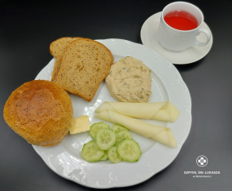 | Pasta z tuńczyka 40 g(4,9), ,ser Edam 40 g(7),ogórek 50 g, bułka pszenna(1),herbata 200 ml | Pasta z tuńczyka 40 g(4,9), ,ser Edam 40 g(7),ogórek 50 g, grahamka (1),herbata 200 ml  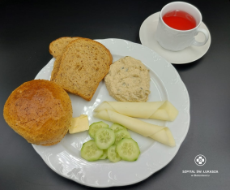 | Pasta z tuńczyka 40 g(4,9), ,ser Edam 40 g(7),ogórek 50 g, grahamka (1),herbata 200 ml
Obiad | Rosół drobiowo-wołowy z makaronem i natką pietruszki 450 ml(1,3,9) Ziemniaki puree 150 g(7) Karkówka wolnopieczona w sosie pieczeniowym 120 g(1,7) Buraczki zasmażane 150 g(7) Kompot  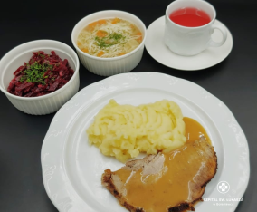 | Rosół drobiowo-wołowy z makaronem i natką pietruszki 450 ml(1,3,9) Ziemniaki puree 150 g(7) Karkówka wolnopieczona w sosie pieczeniowym 120 g(1,7) Buraczki zasmażane 150 g(7) Kompot | Rosół drobiowo-wołowy z makaronem i natką pietruszki 450 ml(1,3,9) Ziemniaki puree 150 g(7) Karkówka wolnopieczona w sosie pieczeniowym 120 g(1,7) Buraczki zasmażane 150 g(7) Kompot | Rosół drobiowo-wołowy z makaronem i natką pietruszki 450 ml(1,3,9) Kasza jęczmienna 150 g(1) Kotlety z kalafiora 200 g Sos cukiniowy 50 g (1),(7) Buraczki zasmażane 150 g(7) Kompot
Kolacja | Hummus z dyni hokkaido i ciecierzycy(4) 120g ogórek 50g, ser emmentaler 50 g,masło 20 g (7),chleb pszenno-żytni 2 kromki (1),herbata 200 ml  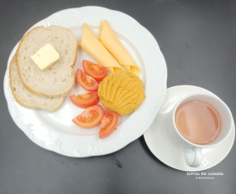 | Hummus z dyni hokkaido i ciecierzycy(4) 120g ogórek 50g, ser emmentaler 50 g,masło 20 g (7),chleb pszenno-żytni 2 kromki (1),herbata 200 ml | Hummus z dyni hokkaido i ciecierzycy(4) 120g ogórek 50g, ser emmentaler 50 g,masło 20 g (7),chleb pszenno-żytni 2 kromki (1),herbata 200 ml  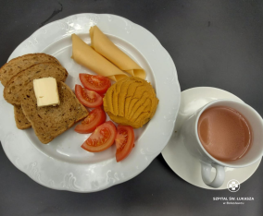 | Hummus z dyni hokkaido i ciecierzycy(4) 120g ogórek 50g, ser emmentaler 50 g,masło 20 g (7),chleb pszenno-żytni 2 kromki (1),herbata 200 ml
Podsumowanie wartości odżywczych | Wartość energetyczna: 2145 kcal  Białko ogółem: 71.58 g  Tłuszcz: 95.22 g  Węglowodany ogółem: 257.33 g | Wartość energetyczna: 2145 kcal  Białko ogółem: 71.58 g  Tłuszcz: 95.22 g  Węglowodany ogółem: 257.33 g | Wartość energetyczna: 2145 kcal  Białko ogółem: 71.58 g  Tłuszcz: 95.22 g  Węglowodany ogółem: 257.33 g | Wartość energetyczna: 2414 kcal  Białko ogółem: 102 g,  Tłuszcz: 90 g,  Węglowodany: 299g

